Dierenarts van het Jaar 2019
Krijgt jouw huisdier de beste zorg? Kan je altijd met een gerust hart terecht bij je dierenarts? En is het tijd dat hij of zij in het zonnetje wordt gezet? Dat komt goed uit: vanaf vandaag is het weer mogelijk om jouw dierenarts te nomineren voor de Dierenarts van het Jaar.

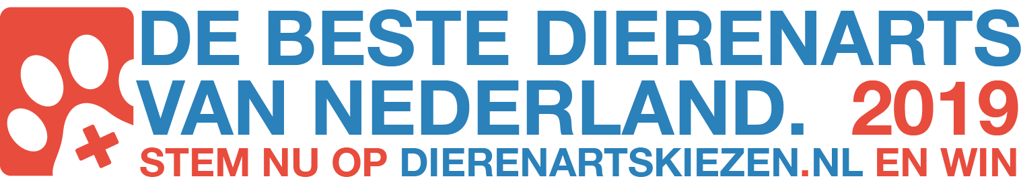

Voor de tweede keer

De tweede editie van de verkiezing vindt wederom plaats op vergelijkingsplatform Dierenartskiezen.nl. Vorig jaar kwam Ommelander Dierenkliniek Veendam als winnaar uit de bus. Dit jaar zal op 4 oktober, Dierendag, de award overhandigd worden aan de dierenarts die de meeste stemmen weet te vergaren. Hij of zij mag zich dan een jaar lang de beste van Nederland noemen. Daarnaast zullen er ook op provincieniveau prijzen worden uitgedeeld.
Publieksprijs

Volgens Edwin Paardekooper, oprichter van dierenartskiezen.nl, is de award echt een publieksprijs. “We merken dat veel van onze bezoekers veel waarde hechten aan de relatie met hun dierenarts, met deze verkiezing willen we die waardering naar voren brengen.” Als dank voor hun deelname worden er onder de stemmers verschillende prijzen verloot.
Je stem uitbrengen kan nog tot en met30 septemberop de actiepagina van
www.dierenartskiezen.nl
.

Over: Dierenartskiezen
Vergelijkingsplatform Dierenartskiezen.nl maakt prijzen en beoordelingen van dierenartsen inzichtelijk. Daarmee wil het ervoor zorgen dat meer baasjes met hun huisdier naar de dierenarts kunnen en wil het een bijdrage leveren aan de transparantie in deze markt.

Newsroom
Bekijk het volledige persbericht inclusief meer foto's en video's in onze Newsroom.
Bekijk het volledige persbericht
Bekijk alle voorgaande persberichten

Contact informatie
Naam: Edwin Paardekooper
Functie: Woordvoerder
E-mail: edwin@dierenartskiezen.nl
Telefoon: 06-12195319

